Opdracht ecologie
Dit is een opdracht die je in 2- of 3-tallen uitvoert. Elke les leer je iets nieuws over het onderwerp “ecologie”. Elke les komt er een stuk van de opdracht bij. Aan het eind van het thema geef je een korte presentatie en voor jouw opdracht krijg je een cijfer dat 1x meetelt. In de rubric kun je zien wat je moet doen voor een voldoende.
Dus:
Vraag | Antwoord
Met wie? | In twee- of drietallen
Wanneer af? | Aan het eind van het thema; we spreken samen een datum af.
Een cijfer? | Ja – deze telt 1x mee op je rapport.
Deelopdrachten | - Ecologie  - Voedselrelaties  - Piramides  - Kringlopen  - Energiestroom  - Presentatie maken
Voor deze opdrachten ga je een zelf gekozen ecosysteem onderzoeken. Dit ecosysteem kan bijvoorbeeld je tuin zijn, of het park, de sloot of een stuk van de berm. LET OP! Je moet hier zelf onderzoek kunnen doen, dus het kan geen onbereikbaar of gevaarlijk gebied zijn.

Ecologie
Een ecosysteem is een gebied waarbinnen de biotische en abiotische factoren een eenheid vormen. Beschrijf voor jouw ecosysteem wat voor biotische en abiotische factoren er van invloed zijn. (Doe dit op het antwoordenblad in Google Drive)
Biotisch | Abiotisch

Voedselrelaties
Bekijk opdracht 7 in je werkboek. Hier moet je een voedselweb maken van het ecosysteem in een groentetuintje.
Dit zelfde ga jij doen voor jouw zelfgekozen ecosysteem. Je maakt een voedselweb met daarin verschillende organismen uit jouw ecosysteem. Je voedselweb moet ten minste 9 schakels hebben.

De dierenzoeker
Je moet er eerst achter komen welke organismen er voorkomen in jouw ecosysteem. Dit ga je zelf onderzoeken. In het figuur hieronder kun je zien hoe je dit kunt doen.
Welke organismen leven er in mijn ecosysteem?

Om er achter te komen welke organismen er in jouw ecosysteem leven, moet je op onderzoek uit. Ga bijvoorbeeld een kwartiertje achter het raam zitten, zodat je de tuin kunt zien. In die tijd kun je kijken wat voor dieren je ziet: bijvoorbeeld vogels. Dit kun je ook doen in het park, ga op een bankje zitten en kijk goed om je heen. Schrijf op wat je ziet.

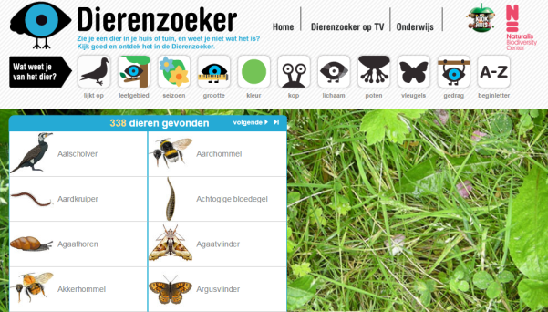
Met de app Dierenzoeker van het Naturalis kun je opzoeken welke dieren je allemaal ziet. Je kunt de app op je telefoon zetten, of op internet opstarten.
Je kunt de dierenzoeker vinden door naar http://www.dierenzoeker.nl/ te gaan. Hier kun je meteen zoeken, of de app downloaden.

Alleen vogels zijn niet genoeg, bodemdieren zijn ook belangrijk in jouw voedselweb. Deze kun je vinden door een keer goed te zoeken op en in de bodem. Onder de strooisellaag (de laag afgevallen takjes en bladeren) zitten vaak heel veel beestjes. En onder stenen en stukken hout. Zoek met de dierenzoeker op welke beestjes je hebt kunnen vinden.

Ook planten zijn heel belangrijk, daarom moet je ook een paar planten uit het ecosysteem herkennen. Hier kun je de dierenzoeker niet voor gebruiken. Gebruik hiervoor de zoekkaarten en bomen-herkennen.com, dit vindt je in het arrangement.
Voor het maken van een voedselweb moet je natuurlijk weten wie wat eet. Om hierachter te komen zoek je op internet op wat jouw gevonden organismen eten. Hierbij kun je, als het niet lukt, ook het boek ‘ NATUURONDERZOEKERS’ gebruiken, dat heeft mevrouw Meerwijk altijd bij zich naar de les.
Vul eerst het onderstaande blad in opdrachtenblad 1 in, voor je het voedselweb maakt. Dit opdrachtenblad vul je ook op Google Drive in en lever je uiterlijk … in.

Prezi
Het voedselweb maken jullie in Prezi. Prezi is een programma waarmee je presentaties, maar ook goed een voedselweb kunt maken. In de les wordt uitgelegd hoe je dit programma moet gebruiken. Je voedselweb komt in je presentatie en je voegt een link naar de Prezi toe in je verslag.
In het arrangement zijn verschillende filmpjes te vinden waarin wordt uitgelegd hoe Prezi werkt.

Instagram
Bij deze opdracht maken we ook gebruik van de app Instagram. Instagram is een Social Media app waarmee je foto’s met elkaar kunt delen.
In het arranggement staat een filmpje waarin staat uitgelegd hoe Instagram werkt.
Op instagram plaats je ten minste 3 foto’s van een organisme dat jij in jouw ecosysteem hebt gevonden. Ook zet je de naam van het organisme er bij in de beschrijving. Als je niet weet wat het is, vraag je in de beschrijving om hulp bij het determineren.
Gebruik in de omschrijving de tag #bio-en-jij-ecologie.

Rubric deelopdracht 1 en 2
 | 1 punt | +1 punt | +2 punten | +2 punten | Max. punten
Deelopdracht 1 | Er zijn ten minste 3 abiotische en 3 biotische factoren beschreven. | Er zijn ten minste 5 abiotische en 5 biotische factoren beschreven. | - | - | 2
Deelopdracht 2 | Er is een kloppend voedselweb gemaakt in Prezi. | Het voedselweb bestaat uit ten minste 9 schakels. | In het voedselweb staan ten minste 3 producenten vermeld. | In het voedselweb staan ten minste 2 bodemdieren vermeld en het voedselweb bevat ten minste 12 schakels. | 6
 | 2 punten | 2 punten
 | Op tijd ingeleverd op Google Drive (tussentijdse deadline) | Ten minste 3 foto’s geplaatst zoals aangegeven in de opdracht |  |  | 4

